관심 있는 업계 IT
- 각회사의 본사가 어디인지
- 주요서비스 또는 제품은 무엇인지
- 주식 그래프
도쿄해상일동시스템즈
본사- 도쿄
주요 서비스 – 도쿄 해상 그룹(보험회사)가 목표로 하는 비즈니스 모델에 대해 IT 전략의 전문가로서 상류에서 프로젝트에 참여하고, 고객의 요구를 정확하게 이해한 다음 보험 비용과 납기의 문제도 맞추어 최적의 방법을 제안하고, 고객의 진정한 요구를 전문 지식과 기술로 실현해 나가는 것이 귀사의 워크 스타일이다.
주식- 본사가 상장되어있고 해당 회사는 상장 되어있지않음
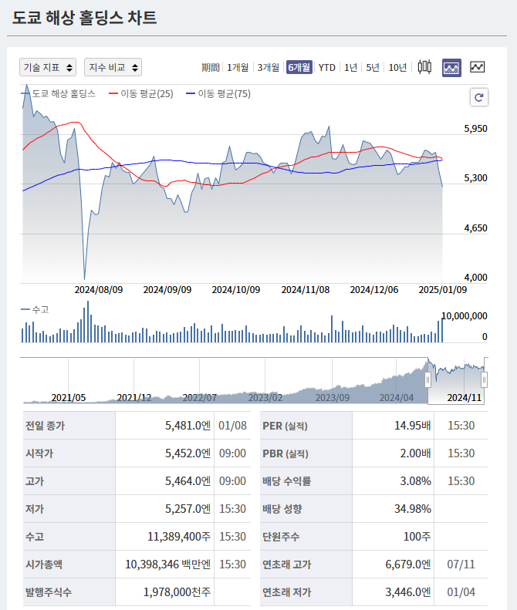
TKC
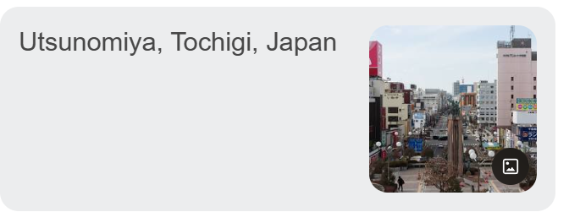
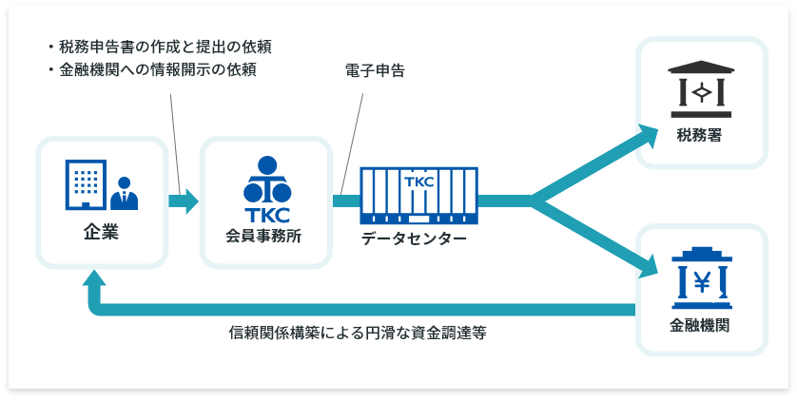
Tkc 모니터링 정보 서비스는 , tkc 전국회 회원(세리사, 공인 회계사)들이 매월의 순회 감사와 월차 결산을 실시한 후에 작성한 월차 시산표, 연도 결산서 등의 재무 정보를 어더, 관여처 기업 경영자의 요청에 따라 금융기관에 공개하는 무료 클라우드 서비스임.
관여처 기업의 사무 부담이 경감되는 데다 신뢰성 높은 결산서 등의 적시 제공에 의해 금융기관으로부터 관여처 기업에 대한 신뢰성이 향상되어 관계 강화로 이어진다.

TKC 모니터링 정보 서비스에서 제공할 수 있는 서적
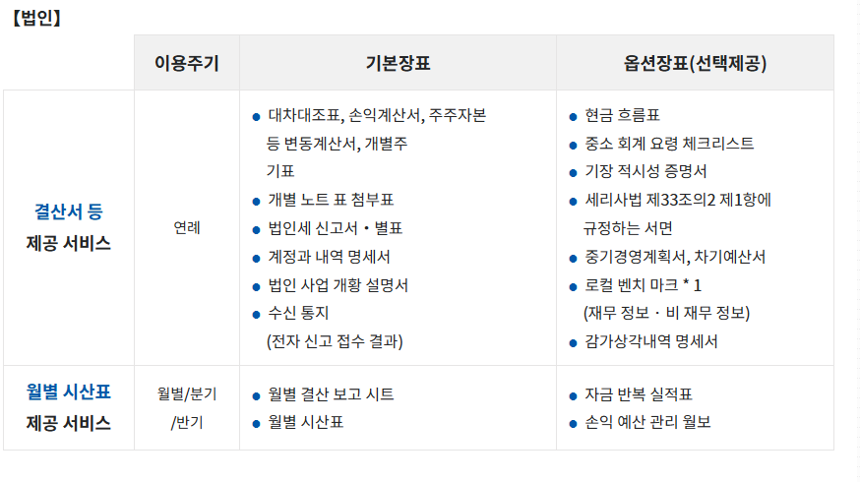
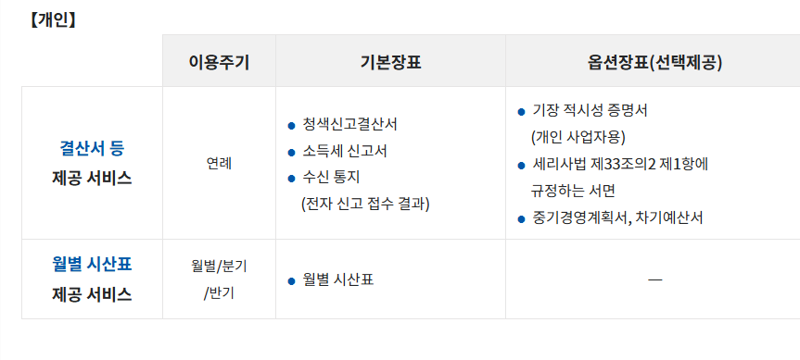
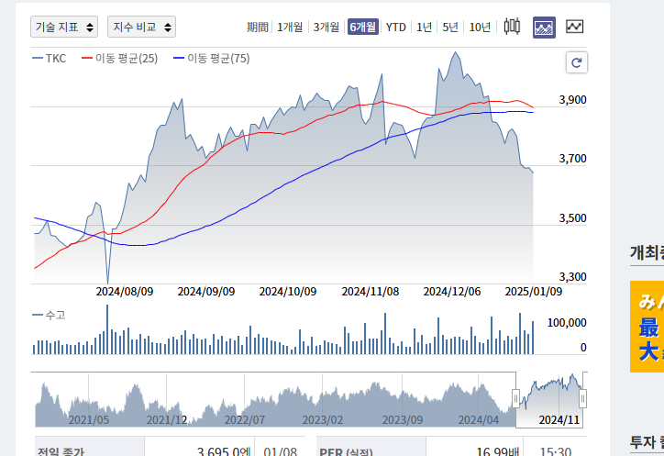
12월 초 고점에 비해 조금 추락한 아쉬운 모습이다..

후지쯔
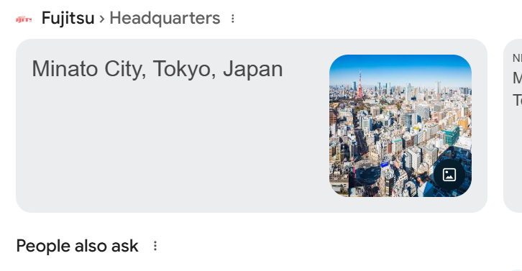

제가 가고싶은 분야인 IT분야에 대해서만 서비스를 써보겠습니다.
후지쯔 하이브리드 IT 서비스는 지금까지 오랫동안 일본 고객을 향해 길러 온 실적 지식 기술을 결집해 횡단적 표준적으로 고객에게 제공하는 일체형 솔루션입니다. 하이브리드 화뿐만 아니라 그 위에서 움직이는 애플리케이션 그리고 아래에서 지원하는 네트워크, 데이터 센터까지를 포함한 토탈 하이브리드화를 지원. 비즈니스 변혁에 의한 새로운 가치 창출과 사회읠발전을 지원할 것!
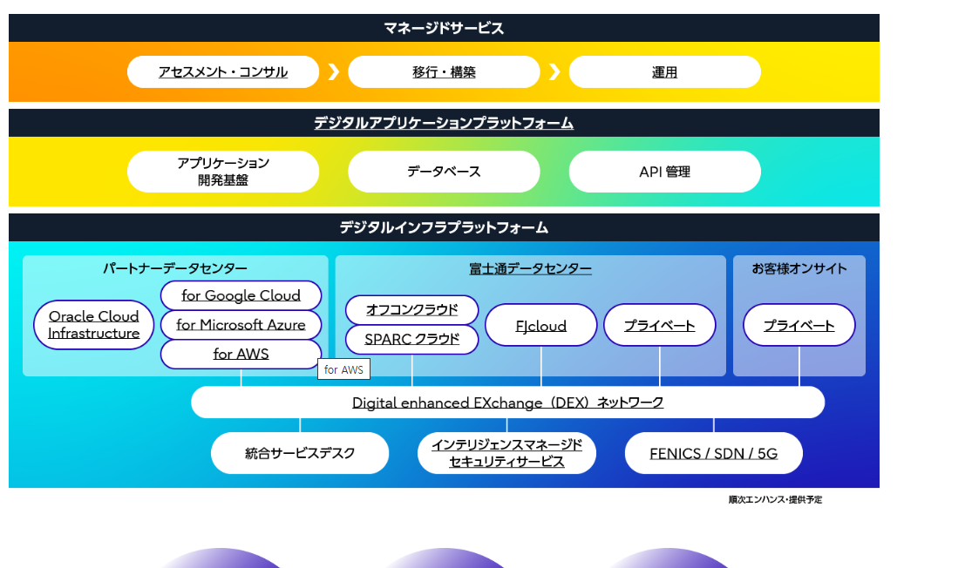
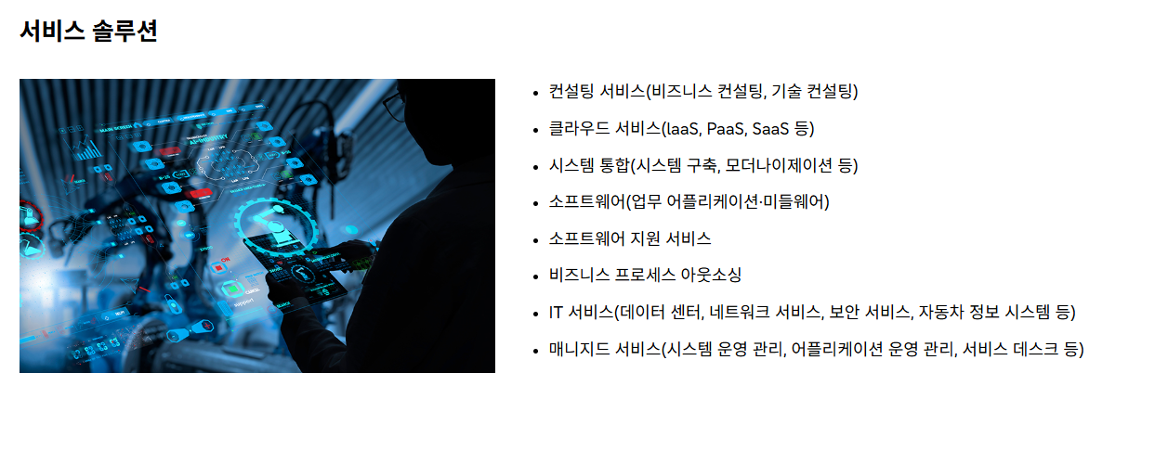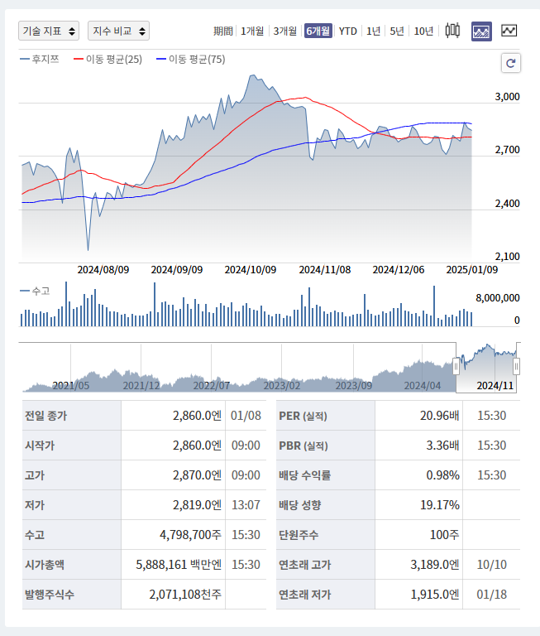

Citcom
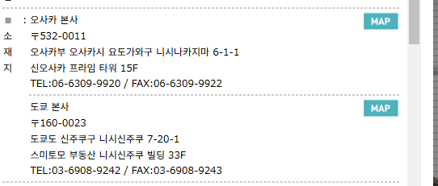
전형적인 si 기업 젊은 사람들이 많다
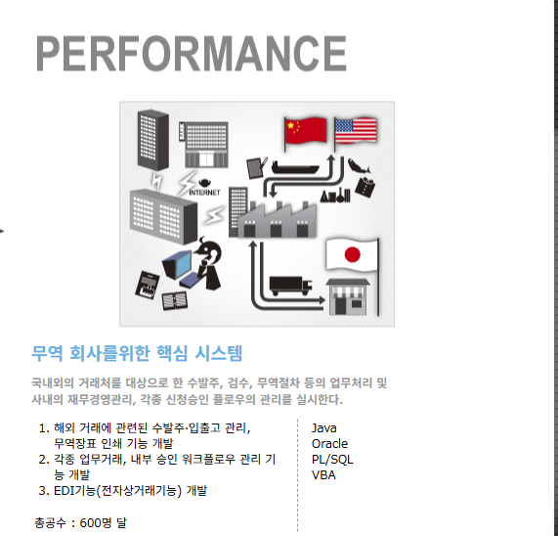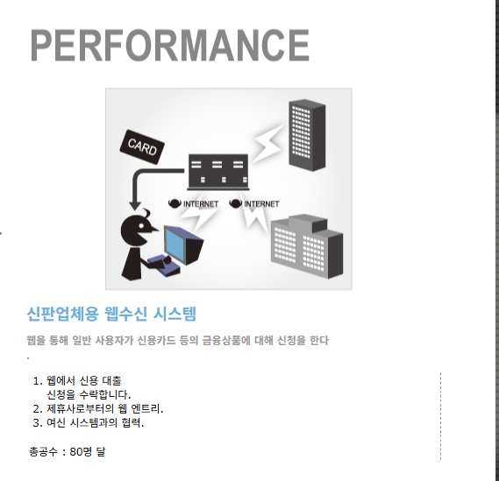
https://www.citycom.co.jp/performance.html
미상장입니다.

히타치제작소
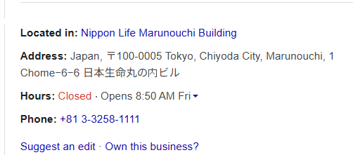

히타치제작소의 Lumada는 히타치의 디지털 솔루션 플랫폼이다.
데이터를 활용해 기업과 사회의 문제를 해결하는 데 도움을 주는 기술과 서비스의 집합체이다.
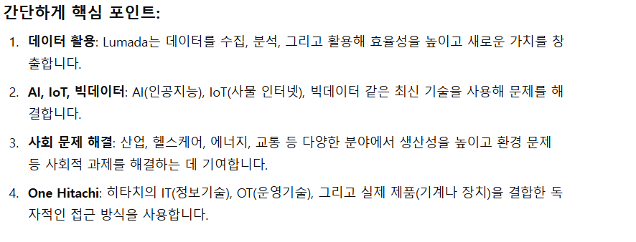
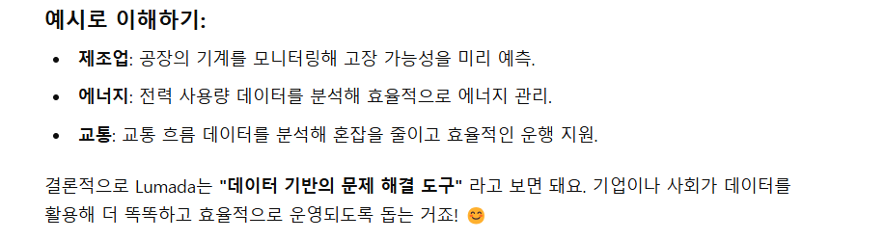
도대체 어떻게 쓰는걸까 궁금해서 찾아본 결과 앱이나 소프트웨어가 아닌 기업 및 기관을 위한 디지털 솔루션 플랫폼이라는 것을 알았씁니다. 루마다는 히타치가 기업이나 정부 같은 클라이언트와 협력해 데이터를 활용할 수 있도록 지원하는 맞춤형 솔루션이라고 합니당.
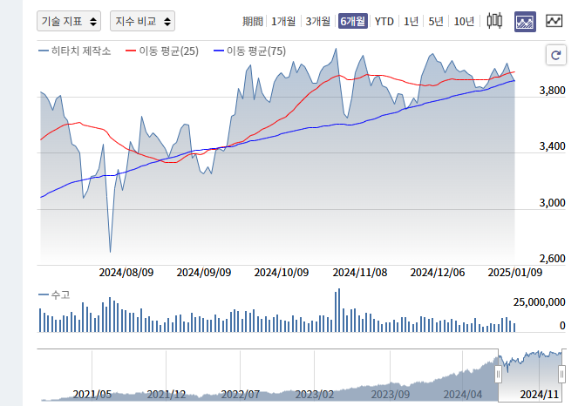
SKY
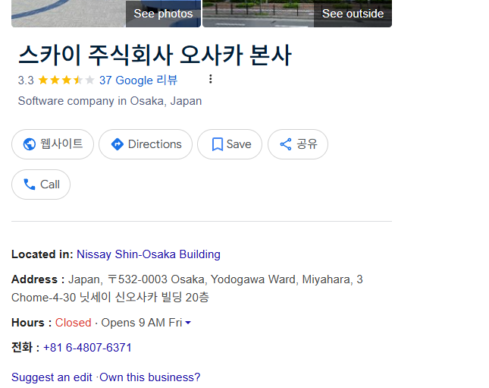
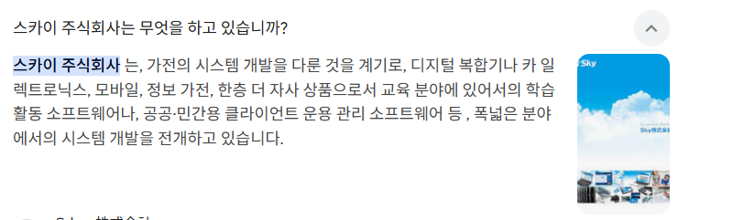
상장이 안된것같습니다만…

NEC
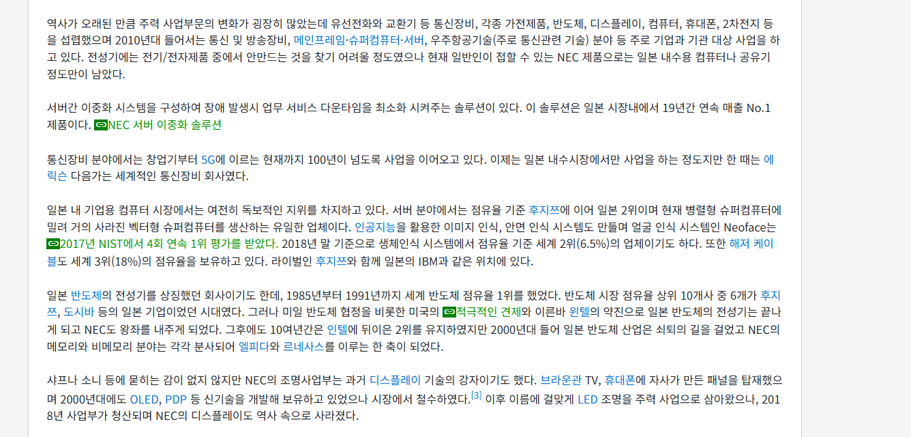
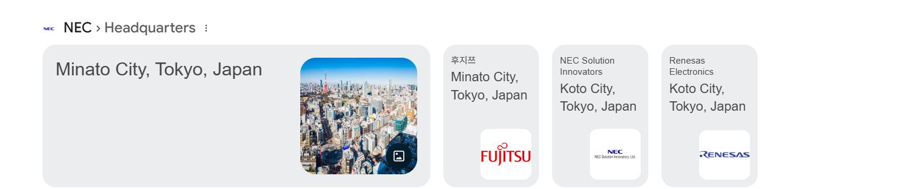
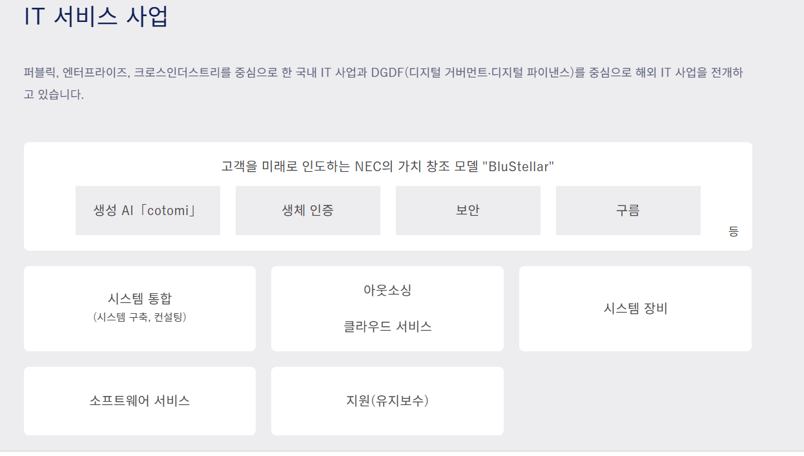
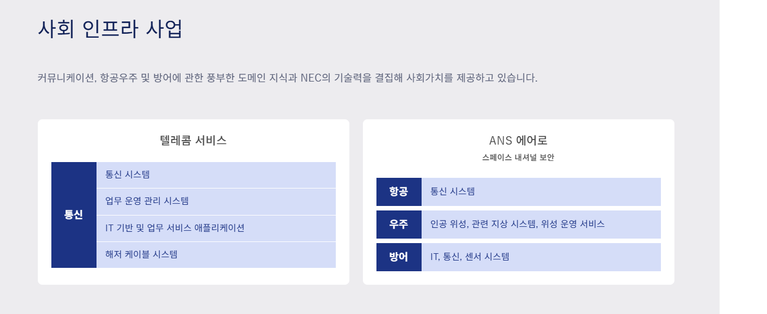
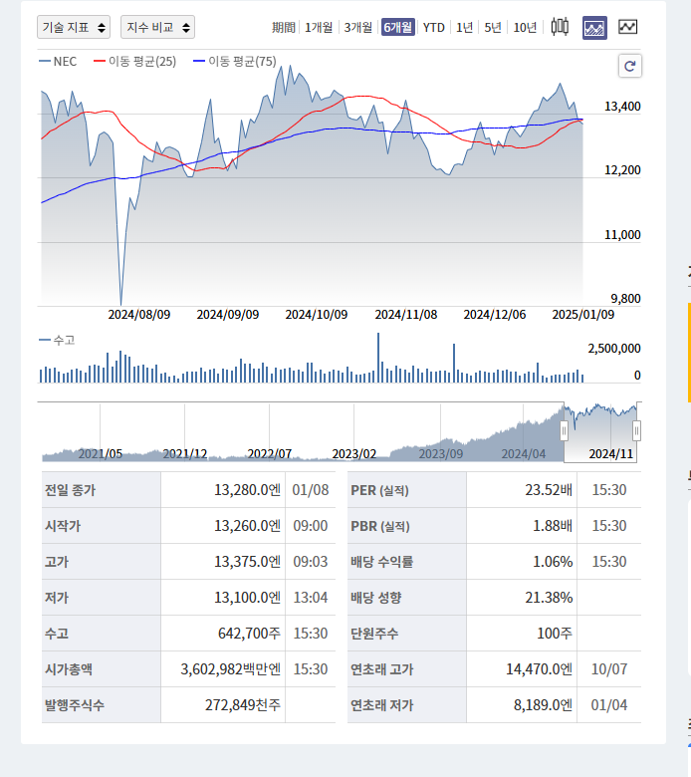

토요타 주식회사
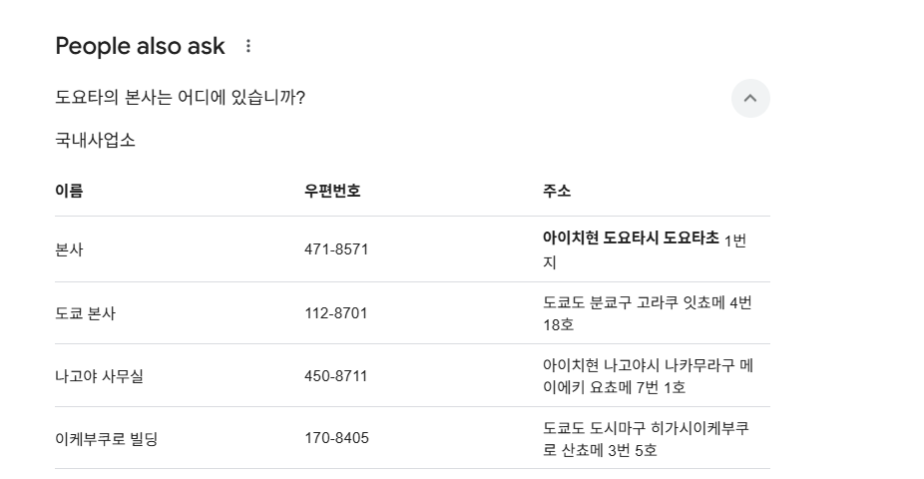
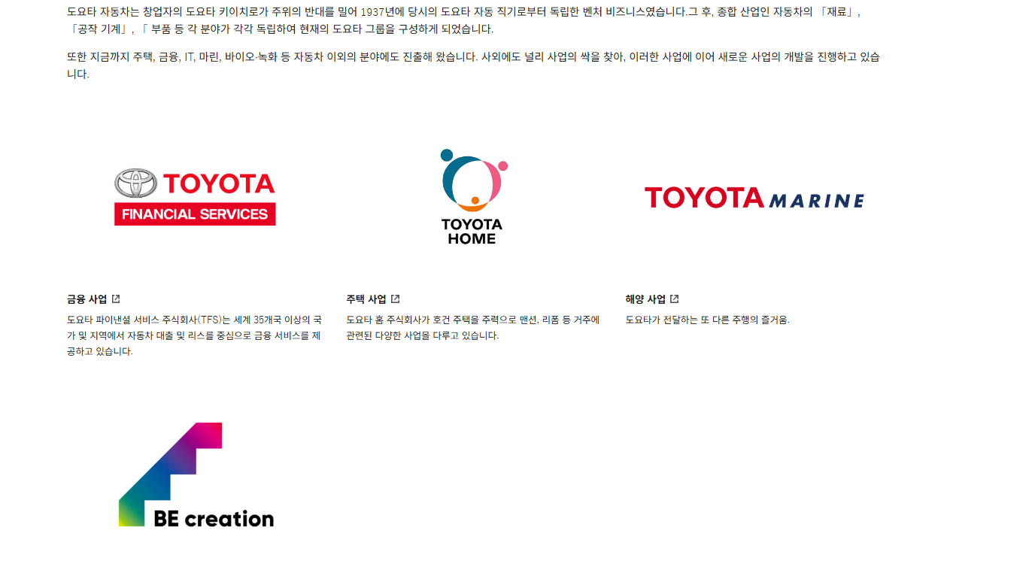
가고싶은 이유 – 여러가지 경험을 할 수 있을것같음!
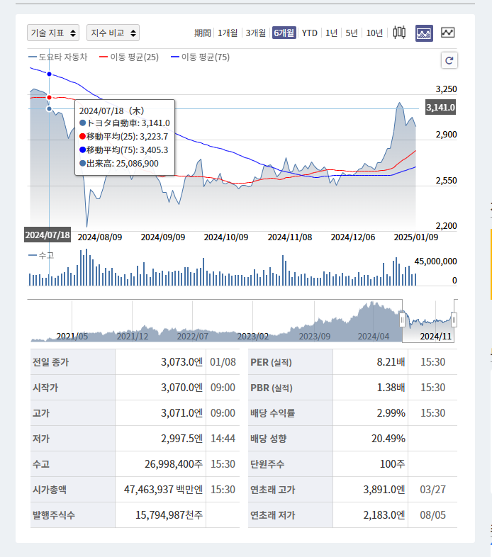

노무라 종합연구소 nri
